**九宮格猜數字**

**I**.作者簡介：

系級 : 測量112

學號 : F64099552

姓名 : 陳英翔

e-mail : [0307eito@gmail.com](mailto:0307eito@gmail.com)

**II**.程式簡介：

規則: 九宮格當中會有隨機排列的數字1到9，要猜出每個數字所對應的正確位置，一次只能猜一個數字。猜的數字與正確答案在同一行或者同一列時會告知玩家。

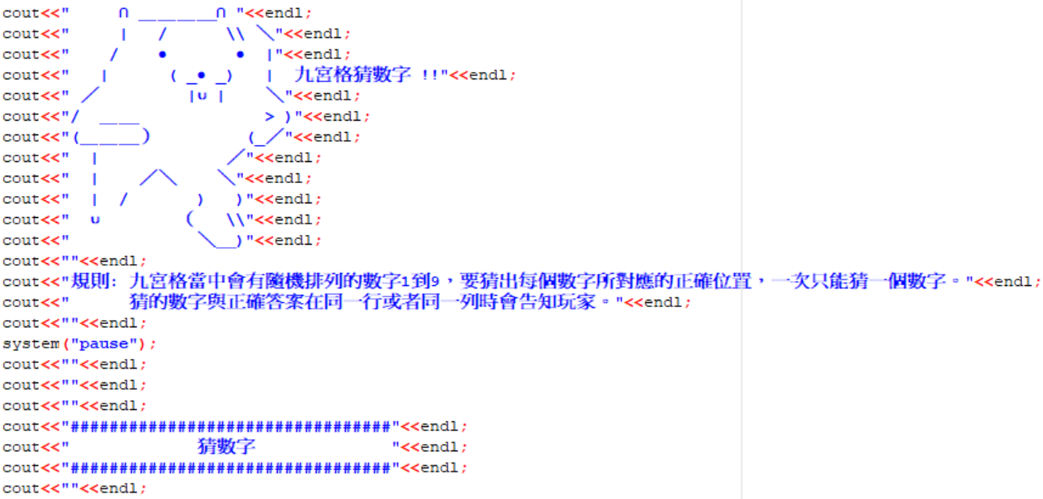

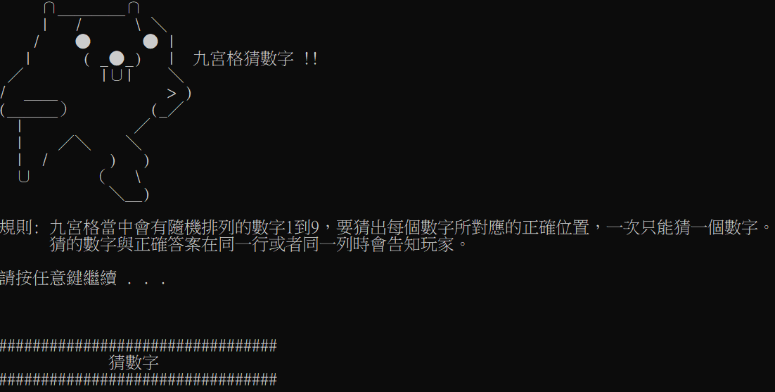

在開始猜數字之前，我做了一個初始畫面，畫面中我做了一隻文字圖的熊，使用cout的方式一行一行堆疊做圖出來的。 任意鍵繼續的部分，我使用了函數庫stdlib.h中的system("pause")去達到效果。

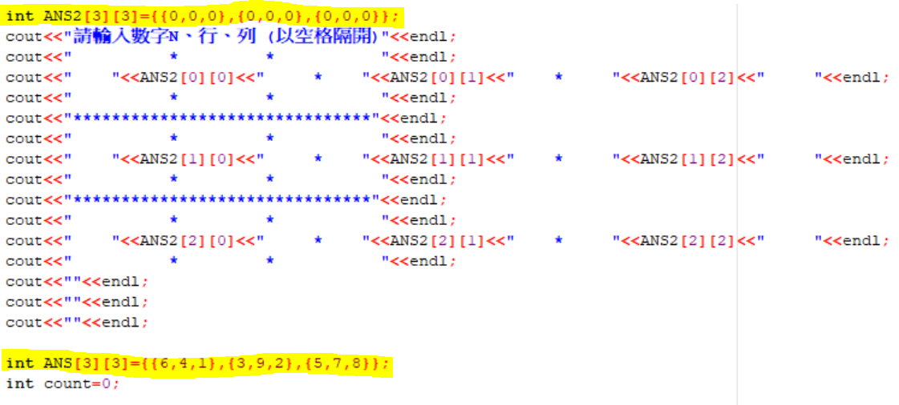

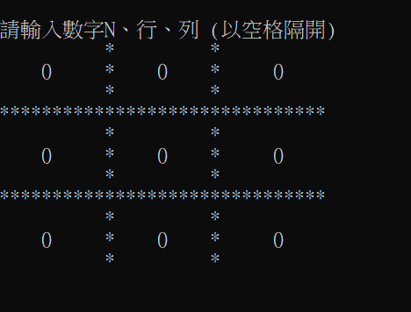

我用螢光色畫起來兩個部分，ANS和ANS2。ANS二維陣列是我設置的預設答案，我將九宮格的答案以3X3的二維陣列方式做儲存。ANS2是我預設給玩家的空白陣列，每一個數字皆為0，當玩家猜對數字時該數將會取代0，當0都被取代完就代表玩家以猜完整個九宮格的數字。

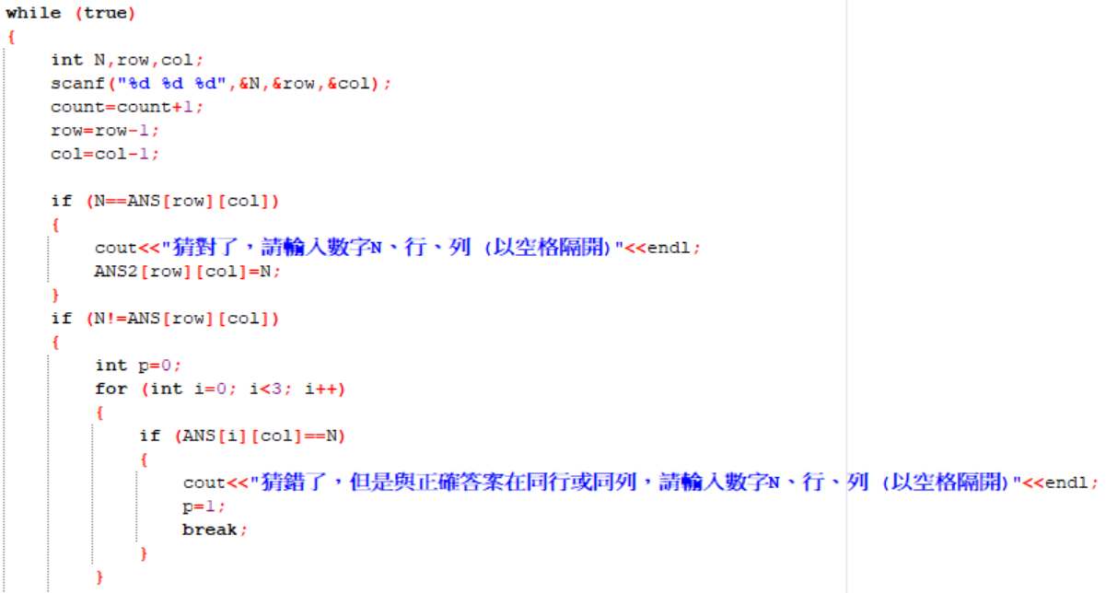

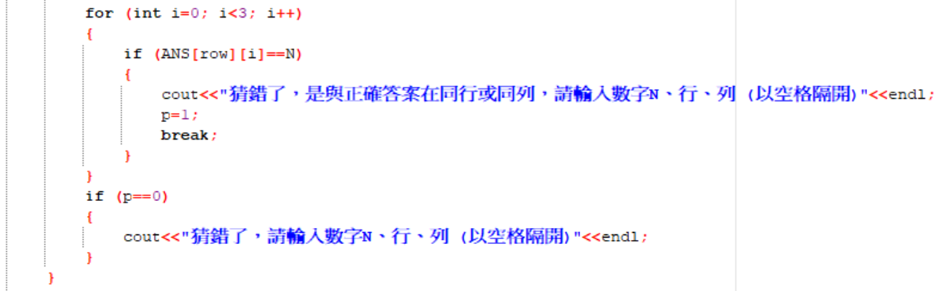

玩家需要先輸入三個值，分別是要猜的數字、以及第幾行第幾列。在while迴圈主體中，我假設了兩種情況，數字與位置對應完全正確，以及數字與位置對應不正確。當數字與位置對應完全正確時，會把玩家預設陣列ANS2中的0做取代。而當數字與位置對應不正確時，又可以分為兩種情況，第一種是行或列猜對其中一個，第二種是行列皆猜錯。而行或列猜對其中一個時則會告知玩家。

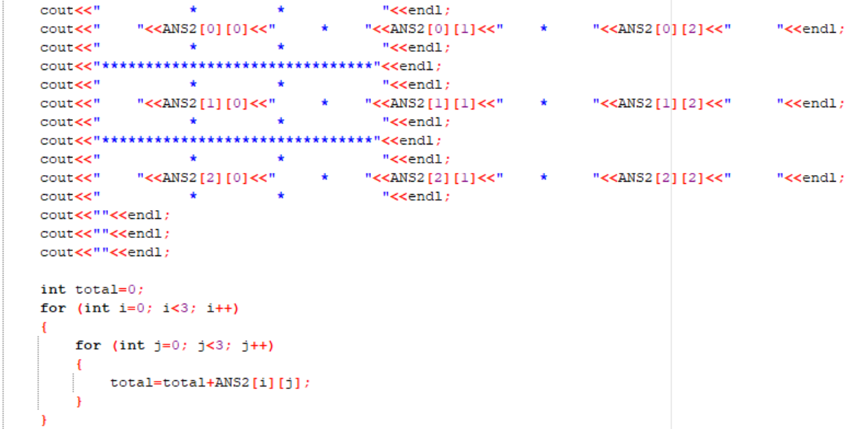

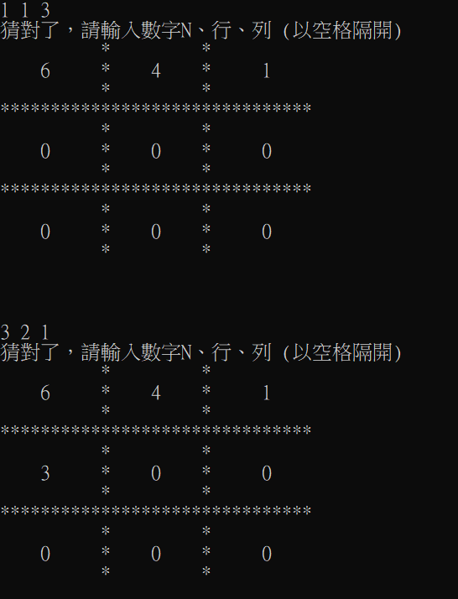

此處是while迴圈的後半部分。每輸入完一次的時候就會把玩家目前所猜的情況以九宮格的方式去做呈現，0代表還的是還沒有猜對的部分。

下面的巢狀for迴圈是要去計算玩家預設陣列ANS2中的所有要素總和，假如玩家已經猜完所有的數字，代表陣列中所有的0也都被取代完，所以加總起來的結果會等於1到9相加的45，因此只要加總等於45就break跳出while迴圈，結束遊戲。

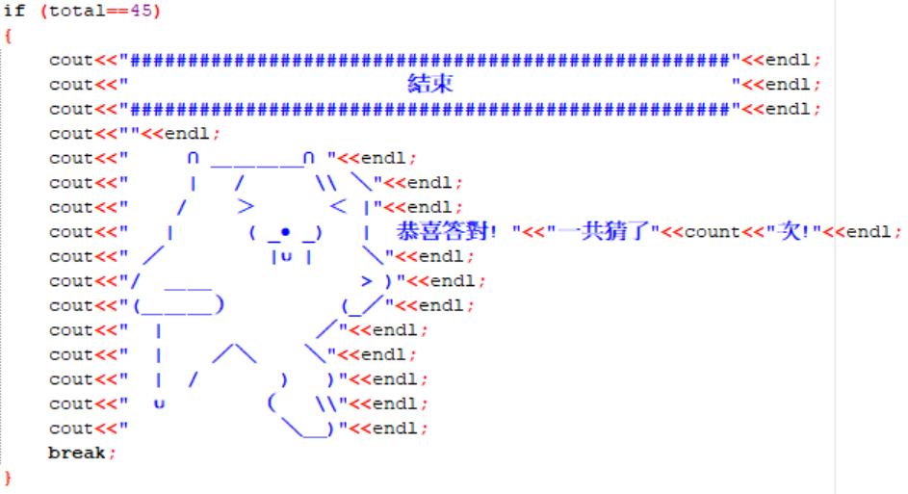

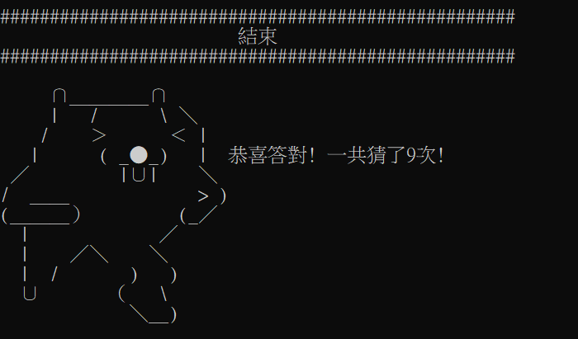

當輸入者成功猜對數字之後，和遊戲初始畫面一樣會跳出一隻文字圖的熊，且這隻熊會告訴玩家總共猜了幾次，並break跳出while迴圈，結束遊戲。while迴圈的終止條件為ANS2中的所有要素總和等於45的時候。

**III**.結果簡介：

**輸入格式**

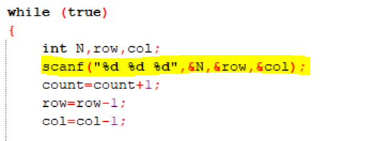

輸入內容限定為int，格式使用scanf()去設定，每一個輸入值中間空一格。在猜對之前會不斷在迴圈內重複執行輸入。

**自訂測資**

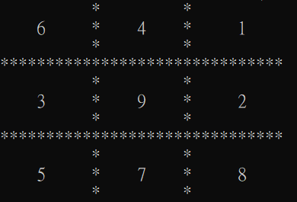

預設答案

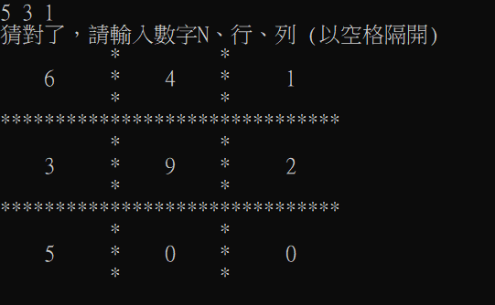 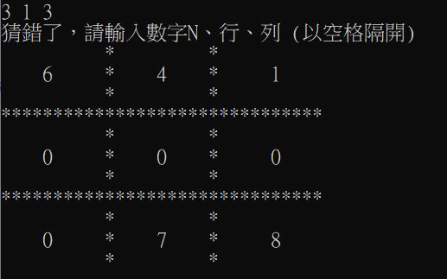

猜對時 猜錯時

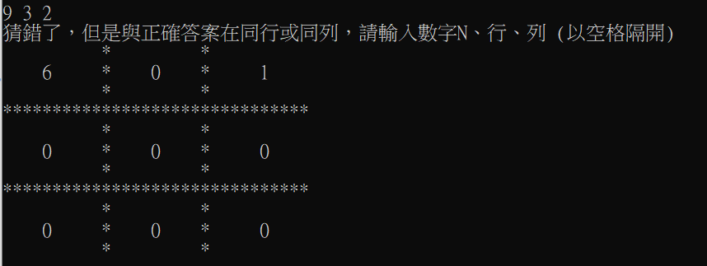

猜錯，但是與答案同行或同列時